2021山东工程单招缴费流程示意图
缴费时间：2021年3月6日上午10点——2021年3月10日上午12:00。

第一步：关注“山东工程职业技术大学”官方微信公众号

第二步：打开左下角“微山工”找到“山工单招报考费”点击进入
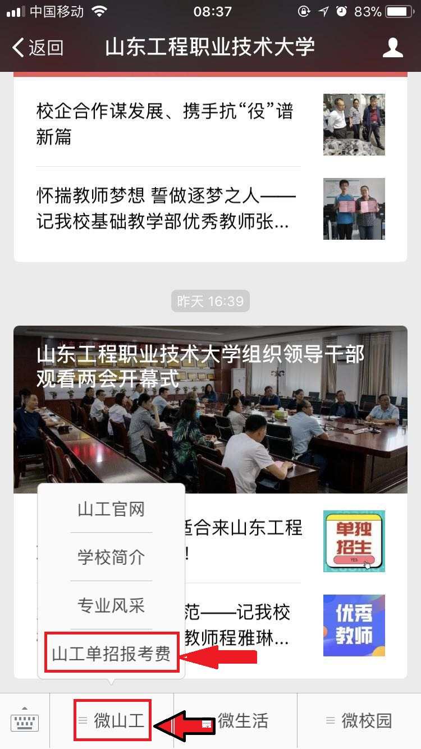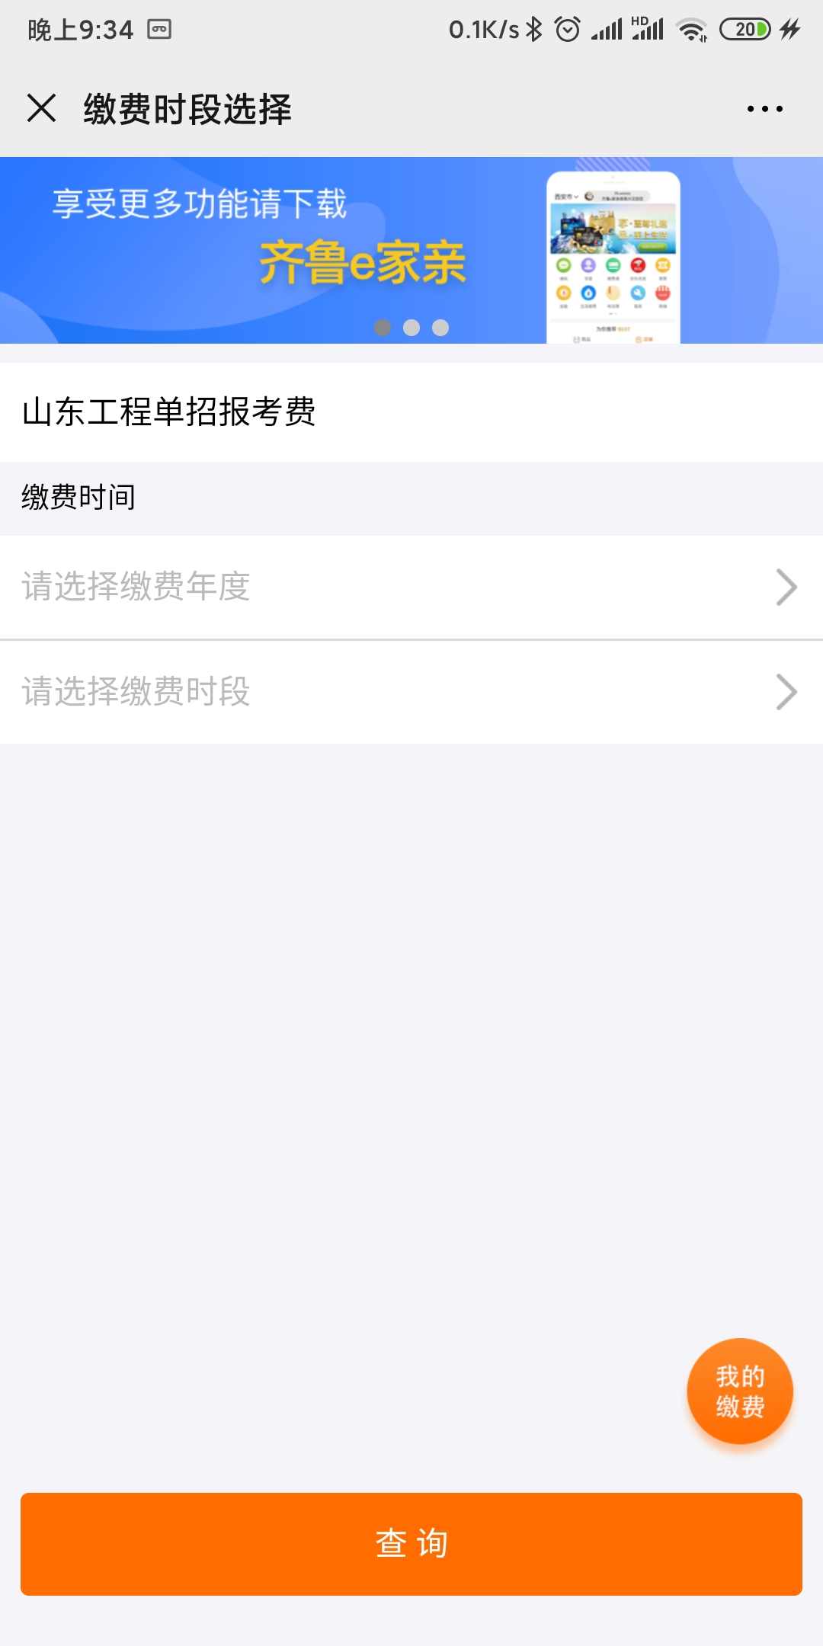
第三步：选择缴费年度“2021”、选择缴费时段“2021单招报考缴费”，在缴费用户界面输学生的姓名、身份证号（本人缴费或者别人代缴均可，但输入信息必须是考生的信息，学生姓名、身份证号为识别码，填写后务必反复检查填写信息是否准确），信息核对无误后点击“查询”

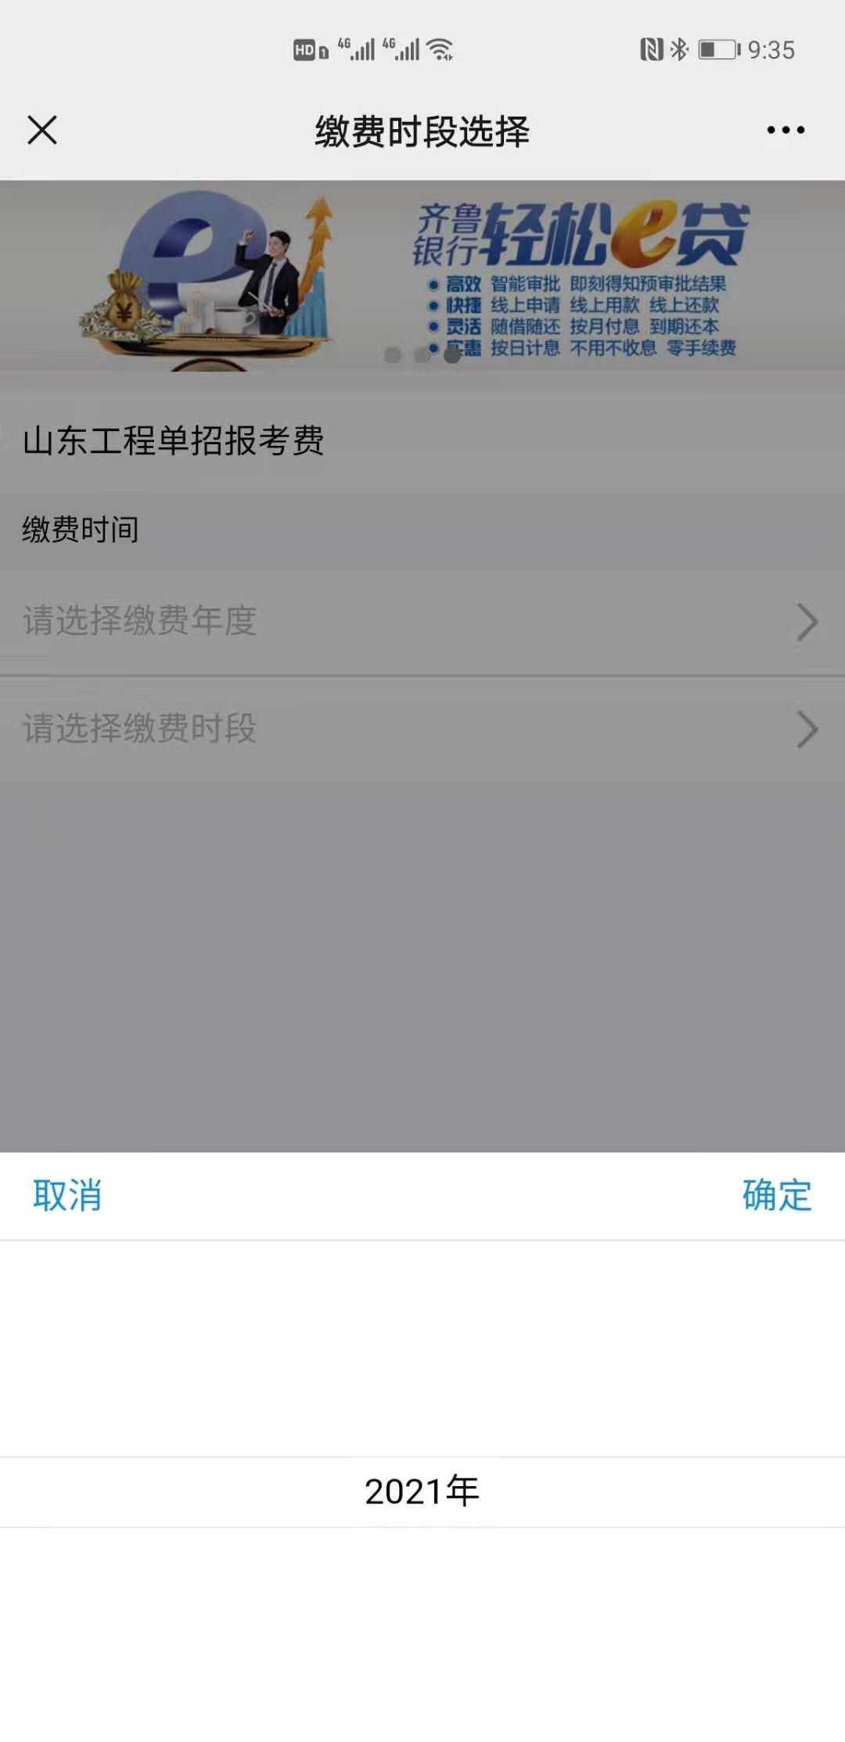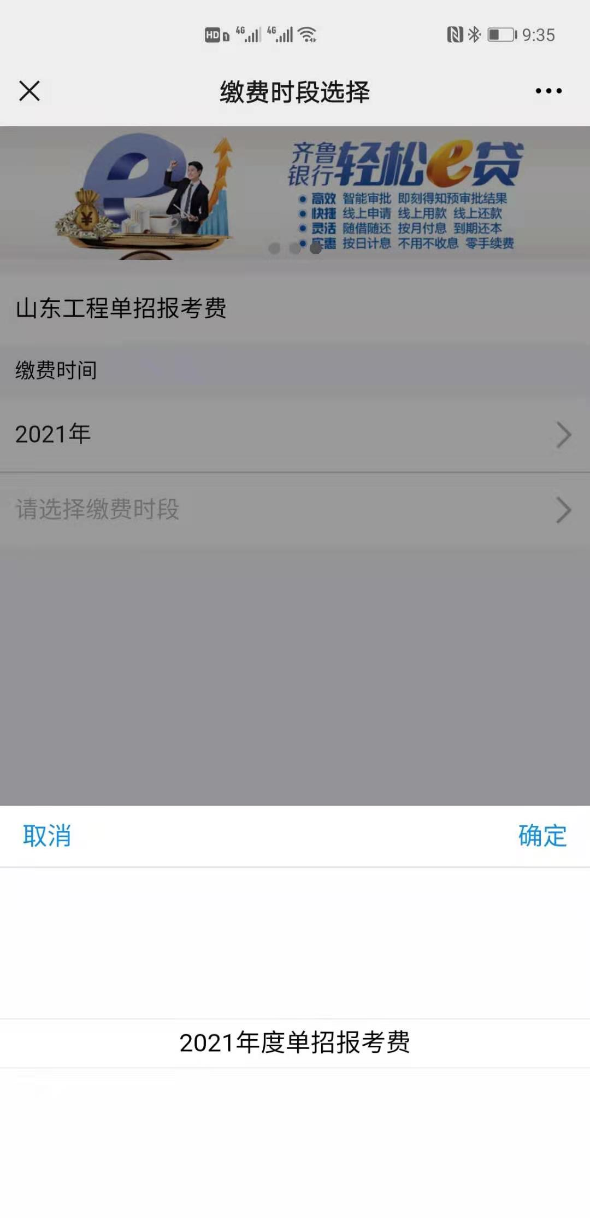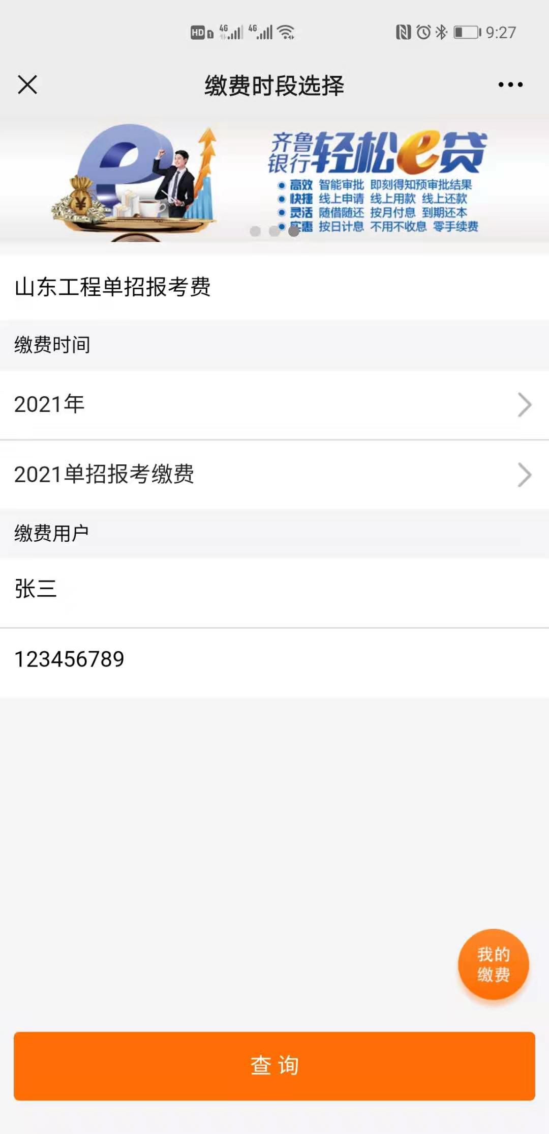
第四步：初次进入系统需要验证，依次输入“手机号码”、“验证图片”，点击“获取验证码”，填入接收到的验证码，点击“登陆”
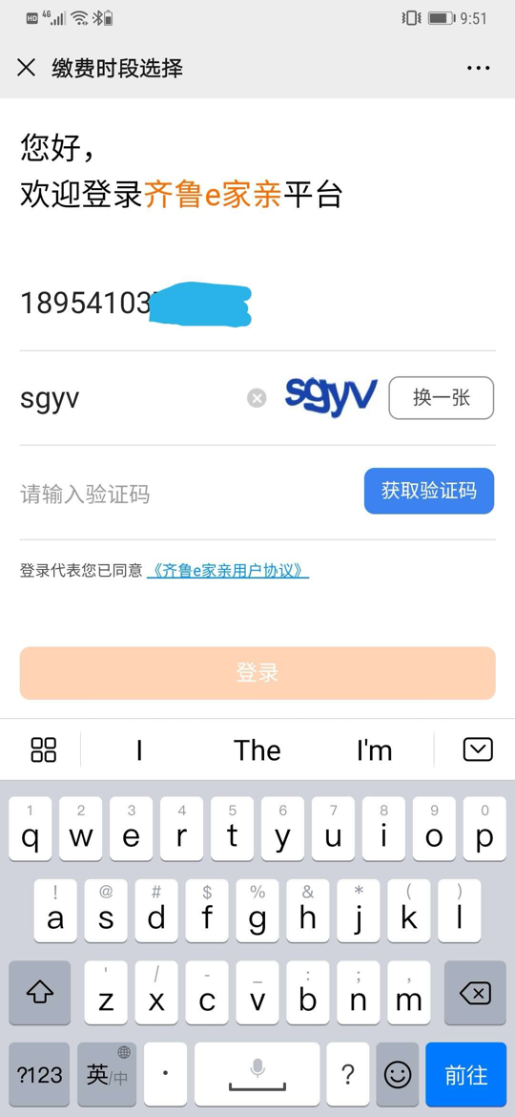
第五步：进入缴费界面，核对输入信息无误后，点击“缴费”进入支付界面（支付过程不要退出界面，以免无法缴费。如果因为各种原因导致无意中退出，请退出本缴费系统，半小时后可再次进行缴费）。
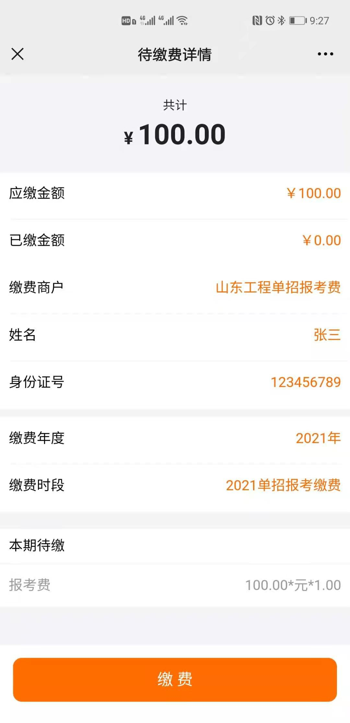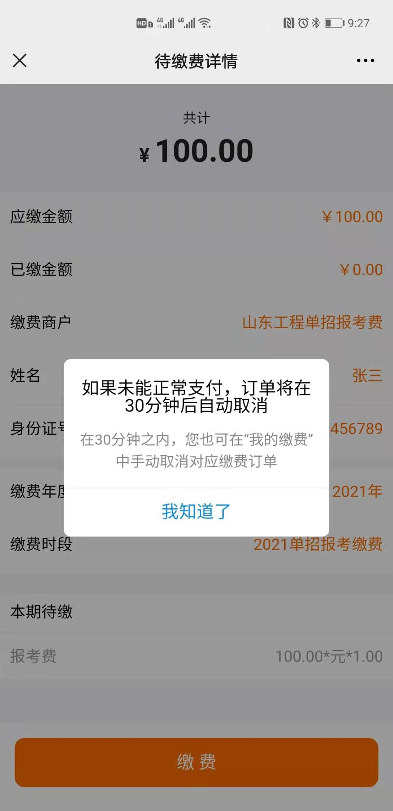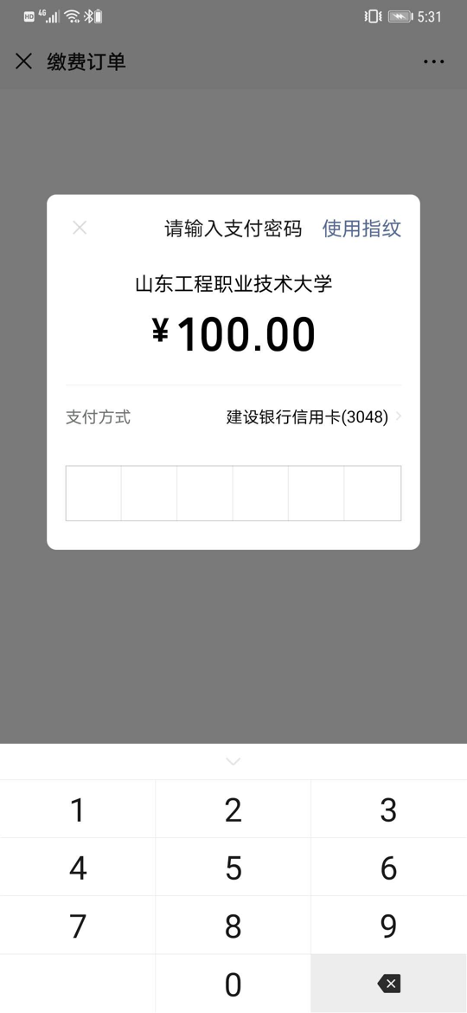
第六步：支付完成后，依次点击“完成”、“返回”，将返回后的界面截图保存于手机上。
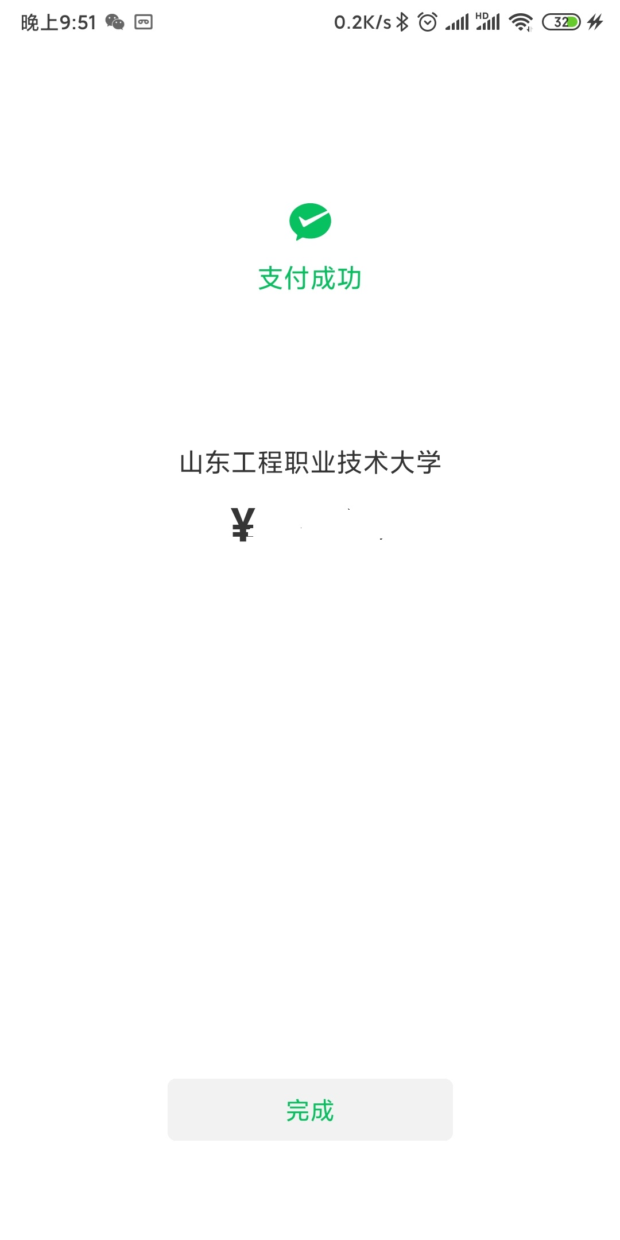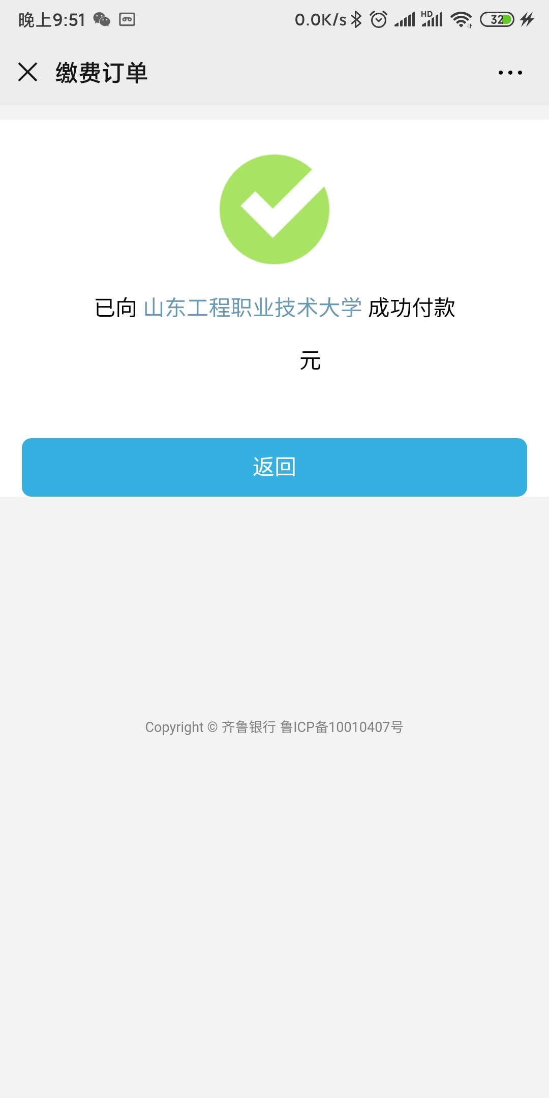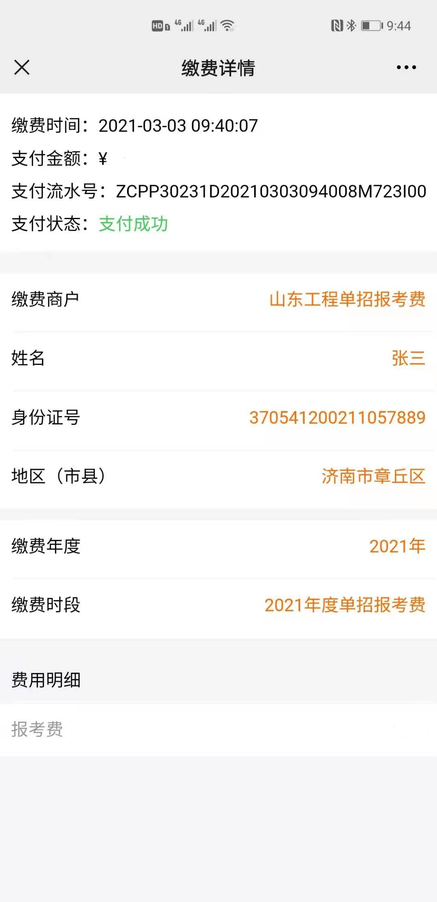

特别提醒：
支付过程中遇到支付问题，请及时联系财务处慕老师，电话：0531-80958061，,微信15966608763。

